**Devoir Surveillé (Initiation Réseaux)**

**(Temps: 30 minutes)**

**Les documents ne sont pas autorisés !**

**ATTENTION :** Bonne réponse : vous avez les points. Réponse i**ncomplète** ou mauvaise réponse : **0** points**.** Toutes combinaisons sont possibles : il peut Il n’y avoir aucune, plusieurs ou 4 affirmations correctes.

**1. Lequel des éléments suivants est un modèle de référence de réseau?** (2pts)

1. TCP/IP
2. DIX
3. OSI
4. ALOHAnet

**2. Quelle couche OSI définit les fonctions d'adressage et de routage logiques à l'échelle du réseau?** (1pts)

1. Layer 1
2. Layer 2
3. Layer 3
4. Layer 4

**3. Quelle est l'adresse de diffusion de 171.67.215.57/27?** (1pts)

1. 171.67.215.3
2. 171.67.215.31
3. 171.67.215.63
4. 171.67.215.127

**4. Quelle adresse représente une adresse IP privée? (Choisissez deux réponses.)** (2pts)

1. 192.168.15.215
2. 172.32.65.31
3. 10.168.15.205
4. 124.16.23.1

**5. Quel protocole permet à un PC de demander l’attribution d’une adresse IP et de connaître sa passerelle par défaut?** (1pts)

1. ARP
2. ICMP
3. DNS
4. DHCP

**6. choisissez la couche 6 dans le modèle de référence de réseau OSI?** (1pts)

1. Réseau
2. Transport
3. Liaison de données
4. Présentation

**8. Quelle est la plage de valeurs du premier octet pour les réseaux IPv4 de classe A?** (1pts)

1. 0 to 126
2. 1 to 127
3. 1 to 126
4. 128 to 191

**12. Pour faire communiquer 2 PC avec les IP 192.168.0.1 et 172.10.0.23, je dois utiliser**(1pts)

1. Un modem
2. Un routeur
3. Un switch
4. Internet

**11. Quelle affirmation est vraie à propos de TCP et UDP? (Choisissez deux réponses.)** (2pts)

1. Un UDP fournit un service sans connexion
2. TCP fournit un service sans connexion
3. Le service TCP est toujours fiable
4. Le service UDP est toujours fiable

**10. Peut-on faire un ping vers un site web ?** (1pts)

1. OUI
2. NON

**9. Quelle adresse utilise le routeur pour effectuer le routage des paquets TCP / IP?** (1pts)

1. Adresse MAC de destination
2. Adresse MAC source
3. Adresse IP de destination
4. Adresse IP source

**7. Laquelle des fonctions suivantes sont celles du niveau 2 du modèle OSI?** (1pts)

1. Formation des trames
2. Transmission des bits d'un appareil à un autre
3. Détection et correction des erreurs (on ne la prendra pas en compte puisqu’il ne l’ont pas vu en cour)
4. Définition de la taille et de la forme des cartes Ethernet

**13. Qu'est-ce qu'une adresse MAC ?** (1pts)

1. Un identifiant attribué lors de la connexion au réseau
2. Un identifiant attribué lors de la fabrication d'une carte réseau
3. Une adresse IP compatible avec Mac OS
4. Un protocole réseau

**15. Comment s'appelle le service qui permet de faire le lien entre une IP et un nom de domaine ?** (1pts)

1. L'arp
2. Le http
3. Le dns
4. Internet

* **14. Quelle est la différence entre un port d’Access et un port Trunk dans un switch?** (1pts)
  + **Répondez aux questions dans les encadrés.**

Un Port en mode Access a accès à un VLAN appartient à transporter le trafic d'un seul vlan.  
  
Un port en mode Trunk sert à relier physiquement deux switchs, switch/routeur etc... afin que tous les paquets puissent passer.

* **15. Comment pouvons-nous ajouter une interface à un VLAN?** (1pts)

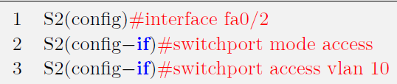

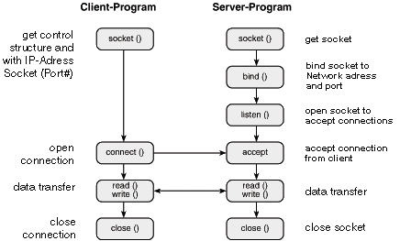

* **16. Donnez le schéma d’une communication par sockets TCP?** (1pts)